

Faculdade de Tecnologia de Sorocaba
Tecnologia em Análise e Desenvolvimento de Sistemas

IDUSTRIA 4.0

ATIVIDADE 1

Prof.º Denilce De Almeida Oliveira Veloso
Disciplina: Programação para WEB

João Vitor dos Reis Oliveira 0030482111024

Sorocaba
Agosto/2022

Introdução

A indústria 4.0 também conhecida como 4° revolução industrial, é uma grande mudança que vem acontecendo com o uso de novas tecnologias, e inovação tecnológica pode ser considerada a frase chave deste conceito.
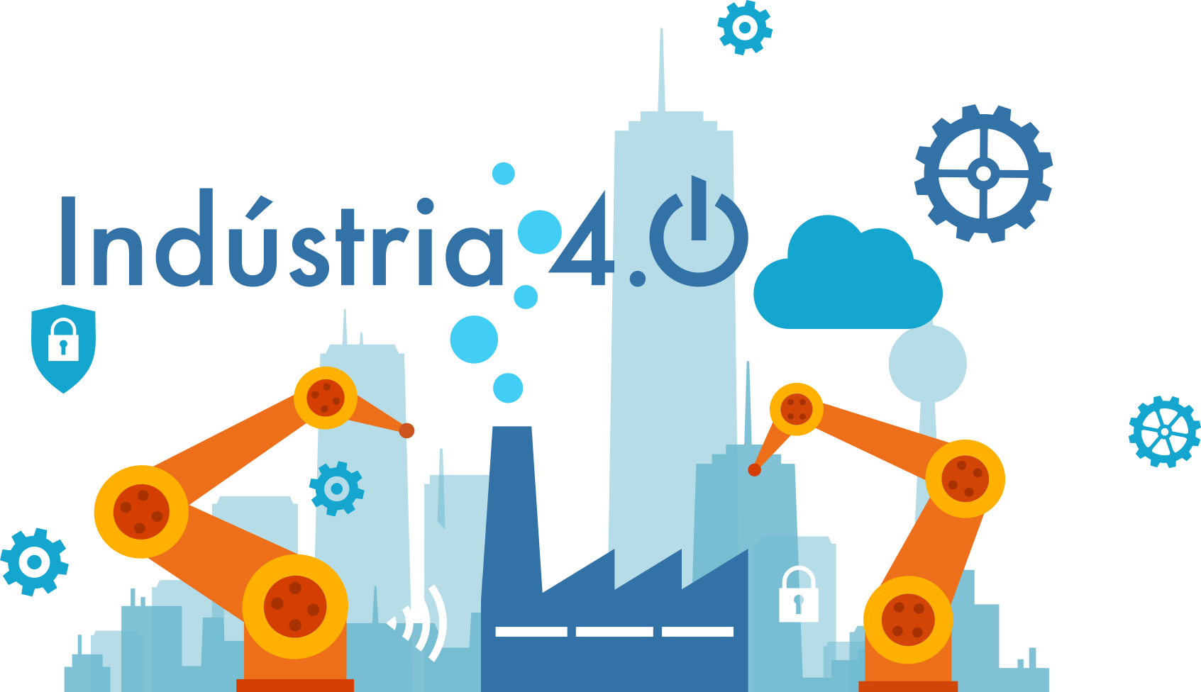

O mercado tem sofrido grandes mudanças com a tendencia do uso de novas tecnologias como Inteligências Artificiais, Robótica, Computação em Nuvem, Internet das Coisas, entre outras que vem com a intuito de aumentar a produtividade e a qualidade, mas como consequência das mudanças trazidas para a indústria e para o mercado, ocorre uma sequência de mudanças em diversos setores como o de análise, produção, mercado e muitos outros. É realmente uma grande revolução o que vem acontecendo, que pode se ter à certeza de que vai acabar se tornando dominante na maior parte do mundo e revolucionando a indústria de maneira geral.

Surgimento da Industria 4.0

A origem da indústria 4.0 está diretamente ligada as evoluções da revolução da indústria, na primeira revolução foi adotado o uso de máquinas a vapor, a segunda surgiu quando foi descoberta a eletricidade e inaugurou-se as linhas de produção. A terceira fase foi a utilização da automação de processos que ganhou destaque e finalmente com o surgimento e a utilização da inteligência incorporada na máquina surgiu a quarta revolução.
Mais especificamente a indústria 4.0 ou quarta revolução industrial se originou de um projeto de estratégia de alta tecnologia do governo alemão, promovendo a informatização das unidades fabris. O conceito da indústria 4.0 surgiu em meados de 2010, e o termo foi utilizado pela primeira vez em 2011 em uma feira de Hannover na Alemanha.
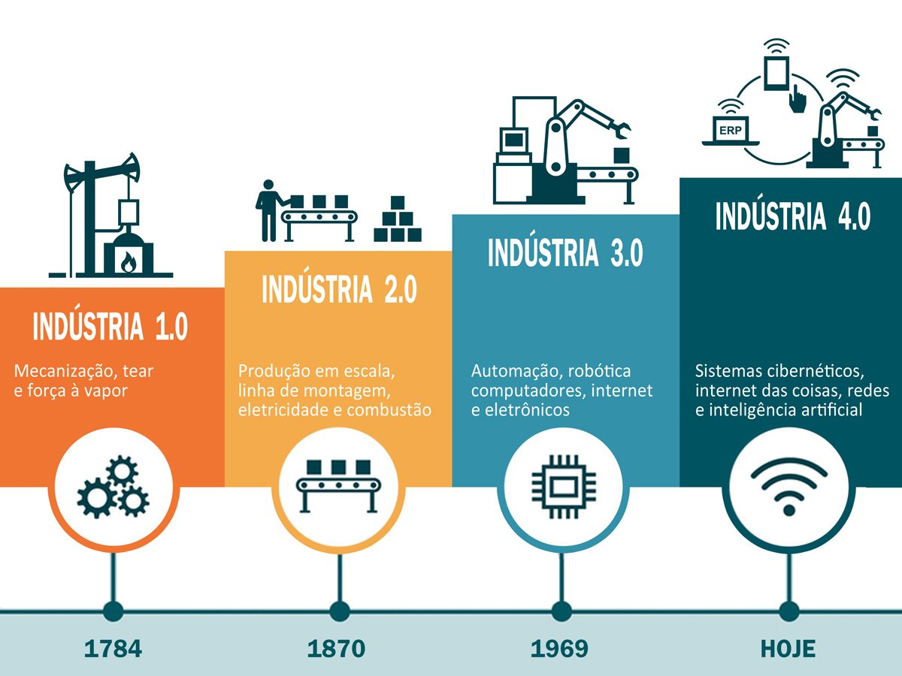

Surgimento da Industria 4.0 no Brasil

O conceito da indústria 4.0 foi trazida para o Brasil em 2013, quando as indústrias começaram a olhar com outros olhos para a informatização e digitalização de suas atividades.

Conceito da Quarta Revolução Industrial

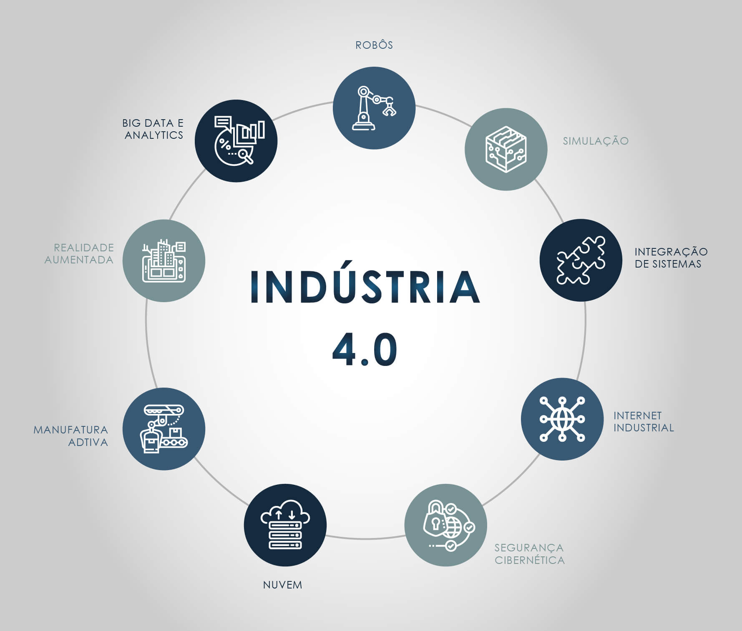

A quarta revolução industrial representa a automação industrial por meio da integração de diversas tecnologias, focando na digitalização de dados e processos.
A grande sacada foi poder utilizar os dados digitalizados para monitorar equipamentos, ferramentas e componentes em tempo real por meio de Alot (internet das coisas) e visão computacional. Também sendo capaz de levantar, tratar, processar e compartilhar dados em tempo real, gerando informações sobre processos, manutenções e gaps, sendo capaz de integrar unidades e organizações em cada cadeia produtiva, facilitando o alinhamento e a sinergia entre a indústria, os parceiros e os fornecedores.
O resultado pela adoção destes conceitos são processos otimizados, que se tornam mais transparentes e inteligentes, o que permite a identificação e eliminação de gaps, o aumento da produtividade e a redução de custos em busca de maior competitividade.

Principais tecnologias que vêm com a revolução

As tecnologias que rodam a indústria 4.0 tem como uma de suas principais características a de executar tarefas com inteligência. Como em algumas empresas é comum se deparar com robôs colaborativos que podem agir de maneira independente ou até interagir conosco sem risco de acidente, algo que era impensável quando o conceito de automação começou a surgir.
Agora indo diretamente para o tópico desta secção vamos ver quais são as tecnologias pensadas quando falamos de indústria 4.0:

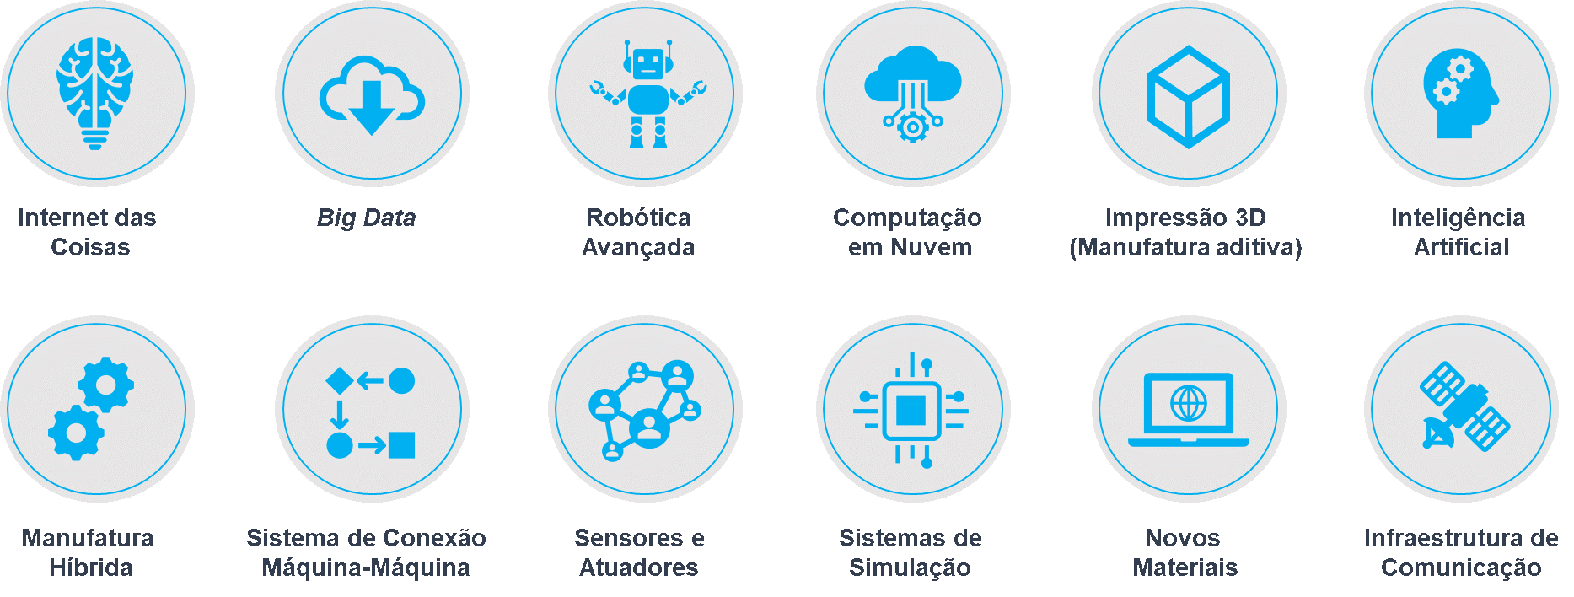

- Visão computacional: Baseada na captação de imagens por câmeras, vídeos ou fotos. Ela permite analisar um ambiente, um componente ou equipamento. Permite o uso de câmeras de calor, além disso a visão computacional pode alcançar imagens em nível microscópico, caso necessário.

- Machine learning: O aprendizado de máquina é uma forma avançada de inteligência artificial, sendo uma I.A com a capacidade de aprender sozinha ao invés de ter alguém fornecendo informações (dados, algoritmos) para ela executar suas tarefas. Sendo capaz de ser treinado, aprender padrões e tomar decisões sozinho. Também sendo capaz de processar uma grande quantidade de dados, com uma alta quantidade de variáveis, ou pouco dependendo do modelo e problema.

- Deep learning: Construído a partir de várias camadas de dados, o modelo é inspirado no cérebro, que gera conexões entre os neurônios, as chamadas sinapses, que armazenam dados sobre o que aprendemos. Isso permite que não seja necessário aprender a mesma coisa várias vezes durante a vida. No caso do deep learning, cada uma dessas camadas, das mais profundas até as mais recentes, guardam informações conclusivas que formam um grande arquivo de conhecimento.

- Edge computing: A computação de borda minimiza o problema da complexidade do fluxo em uma grande rede, que leva dados em tempo real de cada componente, de um sem-número de equipamentos, para isso usa-se o processamento executado na fonte.

- Conectividade: Como a computação de borda não resolve todos os problemas de conectividade. As soluções de conectividade que merecem destaque na i4.0 são a LoRa (long range) e na NBIot (Narrowband IoT). Ambas funcionam com um tipo de modulação para transmissão de dados desenvolvido para baixa taxa de transferência, longas distâncias e baixo consumo de energia.

- Inteligência artificial: Análise avançada e técnicas baseadas em lógica, incluindo aprendizado de máquina, para interpretar eventos, analisar tendências e comportamentos de sistemas, apoiar e automatizar decisões e realizar ações.

- Computação em nuvem: Disponibilização de serviços de computação pela Internet, com utilização de memória, capacidade de armazenamento e cálculo de computadores e servidores hospedados em Datacenter, proporcionando recursos flexíveis e economia na escala. A computação em nuvem permite às empresas acessar recursos computacionais abundantes como um serviço e a partir de distintos dispositivos remotos.

- Big data: Abordagem para atuar em dados com maior variedade e complexidade, que chegam em volumes crescentes e com velocidade cada vez maior, usados para resolver problemas de negócios. Esses conjuntos de dados são tão volumosos que o software tradicional de processamento de dados não consegue gerenciá-los.

- Cyber segurança: É um conjunto Infraestruturas de hardware e software voltado para a proteção dos ativos de informação, por meio do tratamento de ameaças que põem em risco a informação que é processada, armazenada e transportada pelos sistemas de informação que estão interligados.

- Internet das coisas: Interconexão entre objetos por meio de infraestrutura habilitadora, com capacidade de computação distribuída e organizados em redes, que passam a se comunicar e interagir, podendo ser remotamente monitorados e/ou controlados, resultando em ganhos de eficiência.

- Robótica avançada: Dispositivos que agem em grande parte, ou parcialmente, de forma autônoma, que interagem fisicamente com as pessoas ou seu ambiente e que são capazes de modificar seu comportamento com base em dados de sensores.

- Manufatura digital: É o uso de um sistema integrado, baseado em computador, que consiste em simulação, visualização 3D, análises e ferramentas de colaboração para criar definições de processos de manufatura e produto simultaneamente.

- Manufatura aditiva: Consiste na fabricação de peças a partir de um desenho digital, sobrepondo finas camadas de material, uma a uma, por meio de uma impressora 3D. Podem ser utilizados materiais como plástico, metal, ligas metálicas, cerâmica e areia, entre outros.

- Integração de sistemas: Com a união de sistemas de computação e aplicações de software física ou funcionalmente, para atuar de maneira coordenada como um único sistema, possibilita a troca de informação entre os diferentes sistemas. Permitindo ter um olhar mais abrangente, com informações em tempo real que influenciam em tomadas de decisões.

- Sistemas de simulação: O uso de computadores e conjunto de técnicas para gerar modelos digitais que descrevem ou exibem a interação complexa entre várias variáveis dentro de um sistema, imitando processos de mundo real.

- Digitalização: Consiste no uso de tecnologias digitais para transformar processos de produção, de desenvolvimento de produtos e/ou modelos de negócios, visando a otimização e eficiência nos processos.

Benefícios da indústria 4.0

O uso das tecnologias digitais na indústria permitiu aumentar em 22%, em média, a capacidade produtiva de micro, pequenas e médias empresas dos segmentos de alimentos e bebidas, metalmecânicas, moveleiro, vestuário e calçados.
Diferente do que muitas pessoas acham a indústria 4.0 não é só um bando de ferramentas caras de alta complexidade, onde só grandes empresas podem ter acesso.
Por meio do programa-piloto Indústria Mais Avançada, do SENAI, que foi executada entre maio de 2018 e outubro de 2019 em 43 empresas de 24 estados, foi constatado um impacto na produção do mercado com o uso de ferramentas de baixo custo, como: sensoriamento, computação em nuvem e Internet das Coisas.
Sendo concluído que o ganho de produtividade está ligado com o quanto se aprende com o processo produtivo, e como esse aprendizado se transforma em ações concretas. Mostrando também que as pequenas e microempresas foram as que mais ganharam com a adoção das tecnologias digitais.

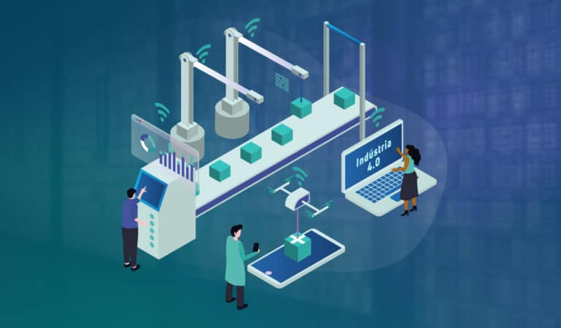

Industria 4.0 no Brasil

Atualmente a quarta revolução industrial no Brasil está em fase de desenvolvimento, sendo hoje mais um conceito do que propriamente uma realidade aplicada, ainda sendo uma minoria empresas com recursos avançados de tecnologia em seus serviços.
Está tendo uma arrecadação e um trabalho intenso em pesquisas para desenvolvimento de novas tecnologias já usadas na Alemanha e Itália, para serem aplicadas no Brasil.
No Brasil está tendo um desenvolvimento na capacidade dos computadores, traçando estratégias de evolução e aprendendo a lidar com grandes contingentes de informações digitalizadas.

Quais são as dificuldades para o avanço da Industria 4.0 no Brasil?

Os desafios para a adoção da indústria 4.0 no Brasil são diversos, mesmo que algumas indústrias já utilizam muitos conceitos e técnicas dos conceitos da quarta revolução industrial.
Os principais problemas são a desatualização de fornecedores (sua empresa pode conhecer e trabalhar com os conceitos, mas se os fornecedores não seguem o avanço, é difícil equilibrar), a necessidade de alto investimento em tecnologia, as infraestruturas defasadas e a mudança na cultura, no já conhecido, que pode ser complexa para alguns.

Benefícios da Indústria 4.0 para o Brasil

A indústria 4.0 tem como objetivo um ecossistema industrial, como logística, mais eficiente, rápido, autônomo e centrado no cliente.
Com o desenvolvimento de transportes e construções inteligentes, digitalizadas, que facilitam o trabalho, aumentam a competitividade, reduzem gastos e erros, auxiliam na tomada de decisões de forma mais assertiva e aumentam a segurança.

Conclusão: Indústria 4.0 no Brasil

Mesmo com o desenvolvimento lento e gradual, profissionais tem buscado sempre a se desenvolver em busca por novas tecnologias presentes no âmbito da indústria 4.0, e dessa forma o pais vai se desenvolver cada vez mais no âmbito industrial, impactando no PIB nacional, e na economia de modo global. Assim sendo certo dizer que o Brasil se tornou um dos países que mais crescem no setor industrial

Referências
https://www.portaldaindustria.com.br/industria-de-a-z/industria-4-0/
https://www.bosch.com.br/noticias-e-historias/industria-4-0/?gclid=Cj0KCQjw0oyYBhDGARIsAMZEuMvZ7O2w8LFpwzynE4bpyVp5qGZKbDd2W1AXjLFIye5xUDZUtUJqtnsaAuk4EALw_wcB
http://www.presys.com.br/blog/industria-4-0/#:~:text=O%20termo%20Indústria%204.0%20refere,feira%20de%20Hannover%20na%20Alemanha.
https://master.org.br/noticias/industria-4-0-brasil/#:~:text=O%20conceito%20de%20Indústria%204.0,a%20digitalização%20de%20suas%20atividades.

